金山区2012学年第一学期期末初三化学试卷
可能用到的相对原子质量：C-12 H-1 O-16 S-32 Si-28 Na-23 Cl-35.5
一．选择题（每小题只有一个正确选项，共30分）
1．诗词是民族灿烂文化的瑰宝。下列著名诗句中只含有物理变化的是
A．野火烧不尽，春风吹又生 B．粉身碎骨浑不怕，要留清白在人间
C．夜来风雨声，花落知多少 D．春蚕到死丝方尽，蜡炬成灰泪始干
2．2010年上海世博会处处体现“低碳”理念，“低碳”主要是指在生产和生活中不排放或少排放二氧化碳气体。下列能源的使用最符合“低碳”理念的是
A．煤 B．石油 C．天然气 D．太阳能
3．组成空气的气体中，最不活泼的是
A．氩气 B．氮气 C．氧气 D．二氧化碳
4．地壳中含量最多的元素是
A．N B．Si C．O D．Al
5．现有厨房中的食盐、白糖、食用油、白酒四种物质，取少量分别放入适量水中充分搅拌，不能形成溶液的是
A．白糖 B．食用油 C．食盐 D．白酒
6．下列各组物质中，前者是后者的溶质的是
A．酒精、碘酒 B．生石灰、石灰水 C．硫酸、稀硫酸 D．植物油、油水
7．氧气和臭氧（O₃）在一定条件下可以相互转化。下列说法正确的是
A．它们属于氧元素的同素异形体 B．它们属于氧化物
C．它们属于同一种物质 D．它们之间的转化属于物理变化
8．下列物质的用途主要与其化学性质相关的是
A．液氮作医疗冷冻剂 B．天然气用作燃料
C．氢气用于充填气球 D．用石墨作润滑剂
9．下列物质中属于纯净物的是
A．胆矾 B．生理盐水 C．洁净空气 D．大理石
10．同组物质俗名、物质名称、化学式不相符的是
A．水银、汞、Hg B．食盐、氯化钠、NaCl
C．生石灰、氢氧化钙、Ca(OH)₂ D．石碱、碳酸钠晶体、Na₂CO₃·10H₂O
11．漂白粉是生活中常用的消毒杀菌剂，它的有效成分是Ca(ClO)₂ ，在该化合物中，氯元素的化合价是
A．－1 B．＋1 C．＋3 D．＋5
12．下图是粗盐提纯实验的部分操作，其中操作错误的是
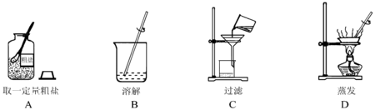
13．在m个CO₂分子和m个SO₂分子中含有相等的
A．氧原子数 B．氧分子数 C．质量 D．氧元素的质量分数
14．碳粉在高温下可跟氧化铜反应，化学方程式如下：C+2CuO$\vec{\text{高温}}$CO₂↑+2Cu，该反应中还原剂是
A．CuO B．Cu C．C D．CO₂
15．下列各组物质可按溶解、过滤、蒸发的操作顺序，将它们分离的是
A．硝酸钾和食盐 B．食盐和泥沙 C．水和酒精 D．熟石灰和生石灰
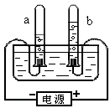
16．右图为实验室电解水的装置，有关说法正确的是
A．水是由氢分子和氧分子构成的
B．水是由氢原子和氧原子构成的
C．试管a、b中所得气体的质量比约为2:1
D．试管a、b中所得气体的体积比约为2:1
17．根据你的生活经验，判断下列做法中错误的是
A．用肥皂水检验液化气罐是否漏气
B．炒菜时油锅着火，立即盖上锅盖并关闭阀门
C．家用电器着火时用水扑救
D．天然气管道泄漏时，立即关闭阀门并开窗通风

18．燃烧固体燃料需要架空，燃烧才能更旺。从燃烧的条件看，其架空的目的是
A．增大可燃物的热值 B．提高空气中氧气的含量
C．提高可燃物的着火点 D．增大可燃物与空气的接触面积
19．自来水生产中用于杀菌消毒的是
A．明矾 B．活性炭 C．氯气 D．食盐
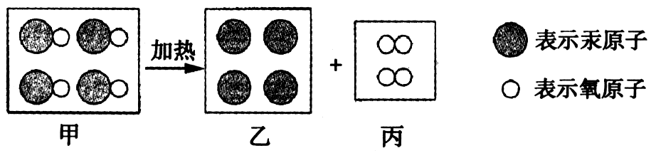
20．某反应的微观示意图如右图，下列说法正确的是
A．甲、乙、丙三种物质均是由分子构成的
B．甲、乙、丙三种物质中，甲、丙属于氧化物
C．该反应前后分子种类、原子种类均没有改变
D．该反应甲、乙、丙三种物质的物质的量之比是2:2:1
21．可以一次性鉴别出空气，氧气和二氧化碳三瓶气体的正确方法是
A．分别加入适量澄清石灰水 B．分别滴入紫色石蕊试液
C．用燃着的木条分别伸入瓶中 D．分别加入适量蒸馏水
22．下列实验中，描述的现象错误的是
A．镁在空气中燃烧，发出耀眼的白光
B．甲烷燃烧时，发出淡蓝色火焰
C．CO还原氧化铜，黑色粉末逐渐变为红色
D．硫在氧气中燃烧时，发出淡蓝色的火焰
23．煤燃烧时会排放出二氧化硫、二氧化氮等污染物。在一定条件下，二氧化硫与二氧化氮能发生反应：SO₂+NO₂→SO₃+X，其中X的化学式为
A．N₂ B．NO C．N₂O D．N₂O₃
24．请根据表中一些食物的近似pH值，判断下列说法正确的是
 | 白葡萄汁 | 苹果 | 牛奶 | 鸡蛋
pH | 3.5-4.5 | 2.9-3.3 | 6.3-6.6 | 7.6-8.0
A．胃酸过多的人，应多食苹果 B．苹果汁的酸性比葡萄汁弱
C．牛奶和鸡蛋清均为碱性 D．白葡萄汁能使紫色石蕊试液变红
25．t℃时，向饱和溶液中加入一定量的水后，有关该溶液的叙述正确的是
A．仍为饱和溶液 B．溶质质量变小
C．溶质的溶解度不变 D．溶质的质量分数不变

26．下列关于二氧化碳的叙述错误的是
A．环境监测中心在公布城市空气质量指标时不包括该气体
B．是造成全球气候变暖的主要气体
C．在蔬菜大棚中，适量补充其含量有利于农作物的生长
D．能与血液中的血红蛋白结合，使血红蛋白携氧能力降低
27．能用于实验室制二氧化碳，且符合启普发生器原理的装置是
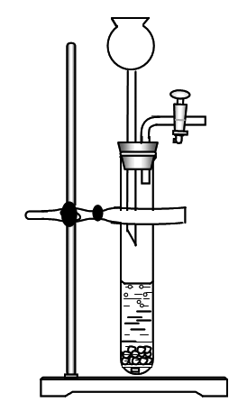
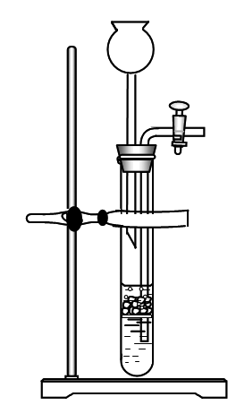
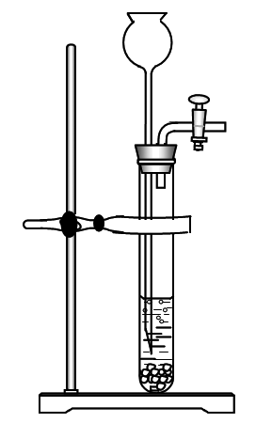
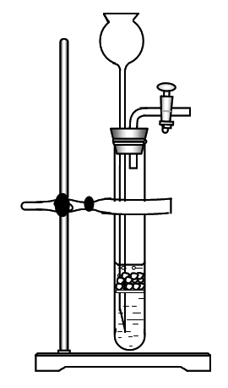

A B C D
28．大蒜中主要成分大蒜素具有杀菌消毒作用。大蒜素的化学式为C₆H₁₀S₃，下列说法错误的是
A．大蒜素的一个分子由6个碳原子、10个氢原子和3个硫原子构成
B．大蒜素由碳、氢、硫三种元素组成
C．大蒜素中碳、氢、硫三种元素的质量比为6:10:3
D．大蒜素的式量=12×6+1×10+32×3
29．甲、乙两种不含结晶水的固体物质在不同温度下的溶解度如下：
温度  物质 | 0℃ | 20℃ | 30℃ | 50℃ | 80℃
甲 | 13.3g | 31.6g【来源：全,品…中&高*考*网】 | 36.2g | 85.8g | 169g
乙 | 35.7g | 36.0g | 36.2g | 36.5g | 37.1g
根据上表中的数据进行判断，下列有关说法正确的是
A．甲的溶解度大于乙的溶解度
B．30℃时，甲、乙两种饱和溶液中溶质的质量分数相等
C．使乙物质从它的一定温度下的饱和溶液中析出，一般采用降温结晶的方法
D．升高温度可使甲的不饱和溶液转变为饱和溶液

30．向饱和的KNO₃溶液中，逐渐加KNO₃晶体，下列图象中符合溶液中溶质质量变化规律的是
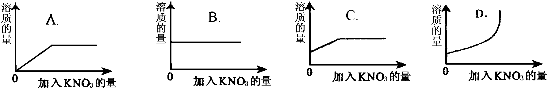

二．填空题(共36分)
31．在C、O、Ca三种元素中，请选用其中的一种或几种元素写出符合下列要求的物质。
①天然物质中最硬的固体 （1） ②能使带火星的木条复燃的气体 （2）
③能燃烧的气体 (3) ④能用于人工降雨的固体 (4)
⑤由上述三种元素组成的化合物 (5)
32．2009年诺贝尔物理学奖得主高锟被称为“光纤之父”，生产光导纤维的原料是高纯度二氧化硅(SiO₂)。
(1) SiO₂是由 (6) 种元素组成的，其中硅原子与氧原子的个数比为 (7) ；二氧化硅中氧元素的质量分数是 (8) 。
(2) 0.1molSiO₂中含有氧原子 (9) mol，含有硅原子的微粒数为 （10） 个。
(3) 30克SiO₂是 (11) mol。

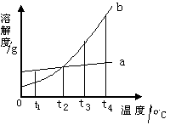
33．右图中曲线是物质a、b的溶解度曲线。
试根据图象回答： 【来源：全,品…中&高*考*网】
（1）t₄℃时，a、b溶解度的大小关系是：a （12） b。
（2）t₂℃时，a、b饱和溶液的质量分数大小是：
a％ （13）b％。
(3)t₁℃时， a、b分别溶解在100 g水里达到饱和，若升高温度，形成t₃℃时的饱和溶液，则加入a、b物质的质量大的是 (14) 。
（4）为了从混有少量a的物质b中提取较纯净的b，可采用 (15) 方法。
34．某同学用提取的精盐配制100g质量分数为10%的氯化钠溶液，请你参与完成：
①计算：氯化钠的质量为 （16） g，水为 （17） ml。
②称量：用电子天平称量，其步骤是：接通电源并打开开关，放称量纸，按 (18) 键，称取食盐。
③溶解：用量筒来量取所需的水，量筒的规格是 （19）（从下列中选用：10mL、20mL、100 mL）。量取液体时，量筒应放平稳，视线与液体的 (20) 保持水平。溶解氯化钠要用到玻璃棒，其作用是 (21) 。
④反思：若称取的氯化钠中含有水分，则所配制的溶液溶质质量分数会 （22） （填“偏大”、“偏小”或“无影响”）。
⑤稀释：若把这100g10%的氯化钠溶液加水稀释成200g溶液，则稀释后的溶液溶质质量分数为 （23） 。
35．二氧化碳已逐渐成为一种备受关注的物质。下图所示的三个实验中，实验1体现二氧化碳具有的性质是 （24） ；实验2瓶中发生反应的化学方程式为 (25) ，如果向该瓶中滴入几滴紫色的石蕊试剂，瓶中溶液变为 （26) 色；实验3中观察到的现象是 （27） ，大理石与稀盐酸反应的化学方程式为 (28) 。
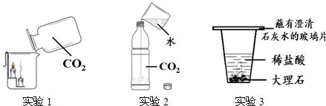
36．在实验室利用水的电解实验制取氢气。当电解后得到氢气2g（由已得到的体积换算成质量）时，需电解的水是多少克？同时产生了多少摩尔氧气？（请写出具体的计算步骤）

(29)
三．简答题（34分）
37．现有下列实验装置，请回答下列问题：
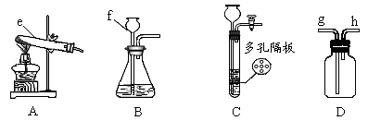
① 图中e、f仪器的名称：e （1） ，f （2） 。
② 用氯酸钾和二氧化锰固体制氧气，选用的发生装置是 （3） （填字母A、B、C、D），
反应的化学方程式是 （4） 。反应前后，二氧化锰的质量 (5) （“不变”或“变大”或“变小”）。
③ 用块状固体和液体不加热制取气体时，改用C装置（多孔隔板用来放块状固体）代替B装置的优点是 （6） 。观察图C装置，气体制取处于 （7） （填“进行”或“停止”）中。
④ 实验室里用双氧水和二氧化锰反应制氧气的化学反应方程式为 （8） ，
该实验 （9） （填“能”或“不能”）选用C装置,若用D装置来收集生成的氧气，
气体应从 （10） （填g或h）通入。
38．对牙膏的探究要用到许多化学知识。
（1）下表列出了三种牙膏中的磨擦剂。请在表中填写三种磨擦剂所属的物质类别。
 | 儿童牙膏 | 防臭牙膏 | 透明牙膏
摩擦剂 | 氢氧化铝 | 碳酸钙 | 二氧化硅
物质的类别  （指酸、碱、盐、氧化物） | (11) | 盐 | （12）
（2）根据你的推测，牙膏磨擦剂的溶解性是 （13） （填 “易溶”或“难溶”）．
（3）用作牙膏摩擦剂的轻质碳酸钙，工业上常用石灰石来制备，主要生产流程如下：
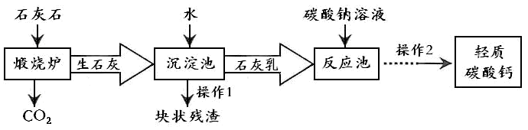
① 在“煅烧炉”中发生反应的化学方程式是 （14） ，该反应类型属于 （15） 反应。
② 在“沉淀池”中生石灰与水反应的化学方程式是 （16） 。
③ 投入到“反应池”中的石灰乳是不均一、不稳定的混合物，属于 （17） （选填：
溶液、悬浊液或乳浊液）。
④ 反应池中发生的化学反应是Ca(OH)₂+Na₂CO₃→CaCO₃↓+2NaOH,若在化学实验室里分离出“反应池”中的沉淀物，该操作的名称是 （18） 。
⑤ 本流程图中 （19） （填物质名称）可以替代“碳酸钠溶液”达到降低生产成本和节能减排。
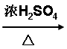
39．小明同学想研究一氧化碳的还原性，通过查阅资料知道：草酸（H₂C₂O₄）与浓硫酸混合加热会产生一氧化碳，反应方程式为：H₂C₂O₄ CO↑+CO₂↑+H₂O，于是他设计了下图的实验装置，结合装置回答下列问题：
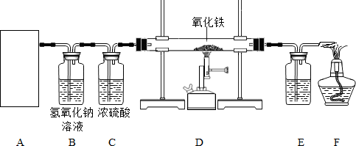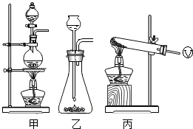
（1）图A方框中是用草酸制取CO的反应装置，你认为应选择 （20） （填“甲”、“乙”或“丙”）装置；
（2）A装置中产生的气体经过B、C装置（除去杂质），进入D装置的是纯净的CO气体，实验开始时，要先 (21) ，然后 (22) ，其目的是排尽空气，防止爆炸；实验结束时，为了防止 (23) ，要注意先停止加热，继续通一氧化碳直到冷却。
（3）装置D中反应的化学方程式为 （24） ；
（4）为检验装置D中产生的气体，E装置中的液体应为 （25） ，化学反应方程式为 （26） ；
（5）装置F中酒精灯的作用是 （27） 。

初三化学参考答案及评分要求2013.01
一、选择题（每小题1分，共30分）
题号 | 1 | 2 | 3 | 4 | 5 | 6 | 7 | 8 | 9【来源：全,品…中&高*考*网】 | 10 | 11 | 12 | 13 | 14 | 15
答案 | C | D | A | C | B | C | A | B | A | C | B | C | A | C | B
题号 | 16 | 17 | 18 | 19 | 20 | 21 | 22 | 23 | 24 | 25 | 26 | 27 | 28 | 29 | 30
答案 | D | C | D | C | D | C | D | B | D | C【来源：全,品…中&高*考*网】 | D | D | C | B | B
二、填空题(共36分，除有说明外，每格1分，方程式2分。)
31．(1)碳（C） (2) 氧气 （O2）(3) 一氧化碳（CO） (4) 干冰（CO₂） (5)碳酸钙（CaCO₃）
32．(6) 2 (7) 1:2 (8) 53.3% (8/15) (9) 0.2mol (10) 6.02*10²² (11)0.5mol
33．(12) 小于 (13) 等于 (14) b (15) 降温结晶
34．(16)10 (17)90 (18)去皮 (19)100ml (20) 凹液面最低处 (21) 搅拌加速溶解 (22) 偏小
(23) 5%(2分)
35．(24) 二氧化碳不能燃烧，也不支持燃烧，密度比空气大(2分)。(25) CO₂+H₂O→H₂CO₃ (26) 红 (27)有气泡产生,石灰水变浑浊（2分） (28) CaCO₃+2HCl→CaCl₂+CO₂↑+H₂O
36．(29)（3分）解：产生的氢气的物质的量为1mol.。设产生O₂为xmol，被电解的水为ymol
2H₂O$\vec{\text{通电}}$2H₂↑+O₂↑
2 2 1
y 1 x
2/1=1/x
x=0.5mol
2/y=2/1
y =1mol 被电解的水的质量为1mol*18g/mol=18g
答：产生了0.5摩尔氧气，被电解的水是18克。
三、简答题(共34分，除有说明外，每格1分，方程式2分。）
MnO₂
37．(1) 试管 (2)长颈漏斗 (3) A (4)2KClO₃ 2KCl+3O₂↑(5) 不变 (6) 随开随
加热

用，随关随停 (7) 进行（8) 2H₂O₂$\vec{\text{MnO}2}$2H₂O+O₂↑ (9) 不能(10) g
38．(11) 碱 (12)氧化物 (13) 难溶(14) CaCO₃$\vec{\text{高温}}$CaO+CO₂↑
(15)分解反应(16) CaO+H₂O→Ca(OH)₂ (17) 悬浊液 (18)过滤 (19) 二氧化碳
39．(20) 甲 (21) 通一段时间CO气体 (22) 加热氧化铁 (23) 生成的铁被空气氧化(24)3 CO+Fe₂O₃$\vec{\text{高温}}$2Fe+3CO₂ (25) 澄清的石灰水 【来源：全,品…中&高*考*网】
(26)CO₂+Ca(OH)₂→CaCO₃↓+H₂O
(27) 燃烧剩余的有毒的CO气体（2分）

